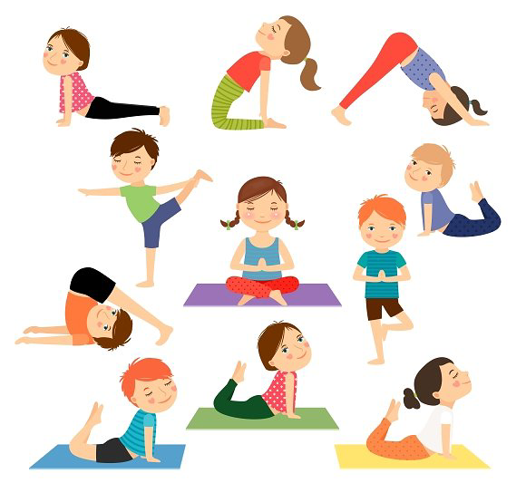 |  | RAZGIBAJ SE,  DA OSTANEŠ ZDRAV  Petek,22. 5. 2020
Aktivnost 1: | ZA ZAČETEK NAREDIMO GIMNASTIČNE VAJE  https://video.arnes.si/portal/asset.zul?id=vQTNgUToUw8LyMvM5pYutbn1&fbclid=IwAR3NJGAd2nEVk9pdCyVNRY0IbPK2H0rX3YpFujtr5hjZJ9fbWDxEf4cp9pw
Aktivnost 2: | KNJIŽNI TENIS  https://www.youtube.com/watch?v=ha_pvGHzhP4&feature=youtu.be
Aktivnost 3: | ZAPLEŠIMO »BAMBOLEO«  https://www.youtube.com/watch?v=AvhqFtUOE3M&list=PLMbJcRxy5kya3iyoh2iWm1dNWBKv4gaSZ

“Naredi to ali ne naredi. Poskušanja ni.” − Yoda, lik iz Vojne zvezd

